Bern, im März 2021

Einladung zur virtuellen Mitgliederversammlung vom 3. Mai 2021

Liebe Mitglieder

Aufgrund der aktuellen Situation in Zusammenhang mit dem Corona-Virus findet auch unsere diesjährige Mitgliederversammlung vom 3. Mai 2021 virtuell statt.

Damit wir handlungsfähig bleiben, ist wichtig, dass die Mitgliederversammlung das Protokoll der letzten Versammlung, die Jahresrechnung 2020 und das Budget 2021 genehmigt.

Dies wird folgendermassen möglich sein:

- Unter https://www.kindsverlust.ch/informationen/traegerverein/ sind ab 15. April 2021 alle nötigen Unterlagen zur Genehmigung zu finden, namentlich:
  - Das Protokoll der letzten Mitgliederversammlung vom 6.5.2020
  - Die Jahresrechnung 2020
  - Das Budget 2021
  - Revisionsbericht 2020

- Vom 26. bis 29. April 2021 mittags besteht die Möglichkeit, Fragen zu den Unterlagen zu stellen an fachstelle@kindsverlust.ch. Wir werden diese bis kurz vor der Abstimmung beantworten.

- Wer an der virtuellen Mitgliederversammlung ihre/seine Stimme abgeben will, meldet sich bis am 3. Mai 2021 um 08.00h verbindlich per E-Mail an fachstelle@kindsverlust.ch (Betreff: „Anmeldung virtuelle Mitgliederversammlung 3. Mai 2021“).

- Angemeldete Mitglieder erhalten am 3. Mai 2021 spätestens um 12.00h einen Link zur Abstimmungsplattform SurveyMonkey. Über die Plattform kann über die zu genehmigenden Punkte elektronisch abgestimmt werden. Die Abstimmung wird während 24h offen sein.

Traktanden Mitgliederversammlung vom 3. Mai 2021
- Protokoll der Mitgliederversammlung vom 6. Mai 2020
- Jahresbericht 2020 (Beilage)
- Jahresrechnung 2020* und Revisionsbericht 2020
- Budget 2021*
- Anträge von Vereinsmitgliedern**
- Verschiedenes
* Die entsprechenden Unterlagen können bei kindsverlust.ch angefordert werden:
fachstelle@kindsverlust.ch; 031 333 33 60

** Anträge von Vereinsmitgliedern bitte schriftlich bis spätestens 12. April 2021 an fachstelle@kindsverlust.ch oder per Post an: kindsverlust.ch, z.H. Vorstand Trägerverein,
Belpstrasse 24, 3007 Bern

Liebe Mitglieder, es sind aussergewöhnliche Zeiten. Gerne hätten wir euch persönlich getroffen und bei einem Apéro angestossen. Wir hoffen, dass dies nächstes Jahr endlich wieder unbeschwerter möglich sein wird.

Bis dahin wünschen wir euch und euren Lieben von Herzen alles Gute.

Mit besten Grüssen
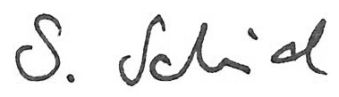
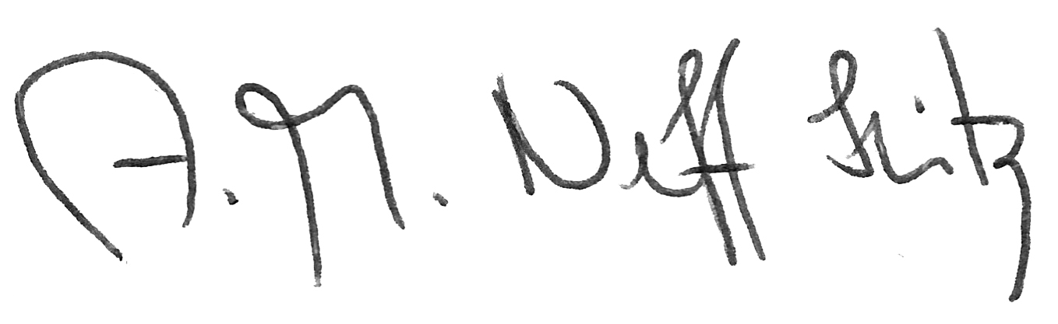
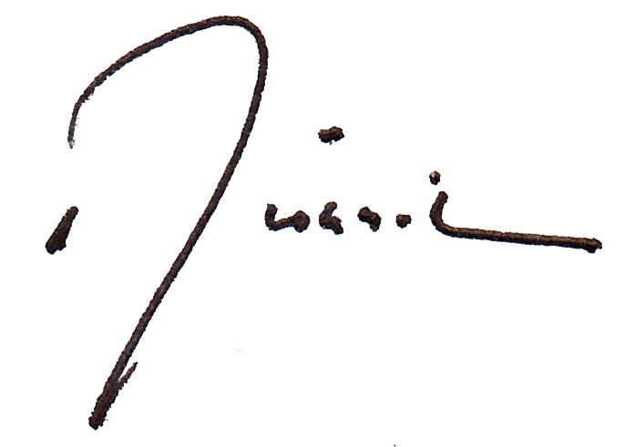
Ulrich Brönnimann Anna Margareta Neff Seitz Stefanie Schmid
Präsident Co-Leiterin Geschäftsstelle Co-Leiterin Geschäftsstelle

Beilagen:
- Jahresbericht 2020 und Newsletter Frühling 2021
- Rechnung Mitgliederbeitrag 2021 – Sollten Sie Ihren Mitgliederbeitrag 2021 bereits beglichen haben, bitten wir Sie, die beigelegte Rechnung zu ignorieren.

